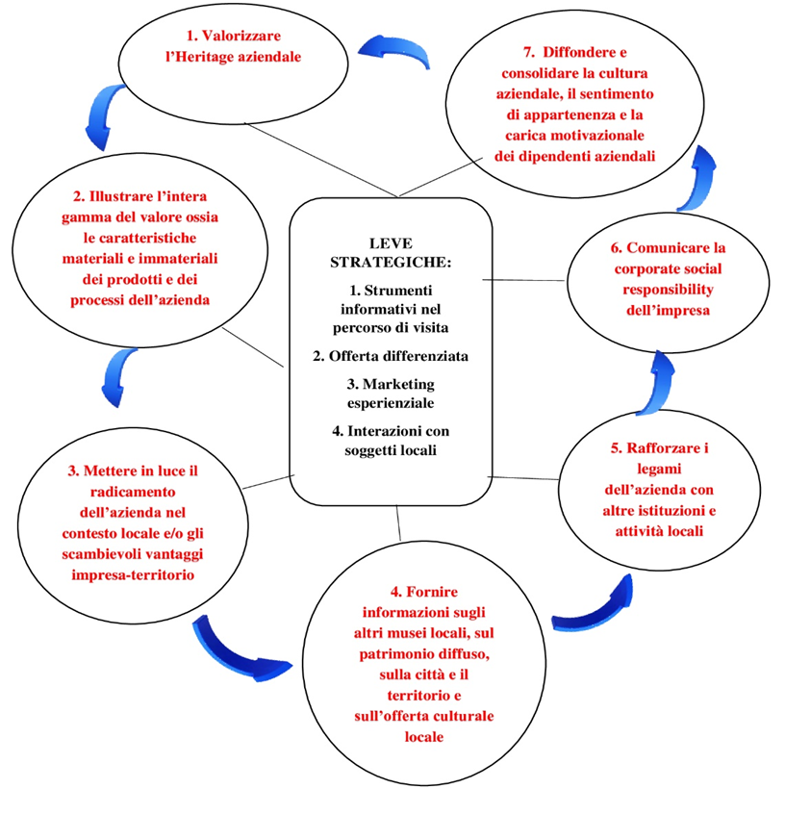
Fig. 2. Gli elementi essenziali della strategia dei musei d’impresa (fonte: nostra elaborazione)

